ピックアンドプレースのアプリケーションを数分で作成
mappRoboticsはマシンをより速く、より柔軟に、より効率的に
B&Rの既成ソフトウェアソリューションは、投資リスクを最小限に抑えながら、ピックアンドプレースアプリケーションを大幅に迅速に実装するのに役立ちます。mappRoboticsのピックアンドプレースプロセスソリューションは、マシンをより速く、より柔軟に、より効率的にします。

ピックアンドプレースロボットは、エンジニアが生産工程を設計する際に新たな自由度を提供します。特に、バッチサイズ1までの少量生産や、製品のばらつきが大きいことを想定して設計されたマシンでは、マイクロ秒単位の精度で工程と同期した自動ハンドリングが威力を発揮します。
プログラミングではない、コンフィギュレーション
このようなアプリケーションを作成するために、B&Rはmappテクノロジーのソフトウェアツールボックスからピックアンドプレースロボット用の既製ソフトウェアソリューションを提供しています。これにより、既製のファンクションブロックを選択することで、アプリケーションを直感的に構成することができます。これらは、他のmappアプリケーションと同様に、エディタ上でリンクされ、実行可能なロボットアプリケーションを数分で作成することが可能です。
詳細なロボット工学のノウハウは必要ありません。他のモーション軸、トラックシステム、B&Rマシンビジョンコンポーネント、またはウェブベースのmappView HMIアプリケーションとの連携を設定するのにも、わずか数クリックで行うことができます。これにより、手作業によるプログラミング作業の多くがなくなり、開発期間が短縮されます。
プロセス設計における最大限の自由度
mappPick-and-Placeソフトウェアソリューションは、プロセス設計の自由度を最大限に高めます。デルタロボットは何台でも使用可能です。インフィードとアウトフィードのコンベアベルトの本数も自由に設定できます。特記すべきは、ソフトウェアが自動的にプロセスを最適化し、ピッキング率を最大化することです。

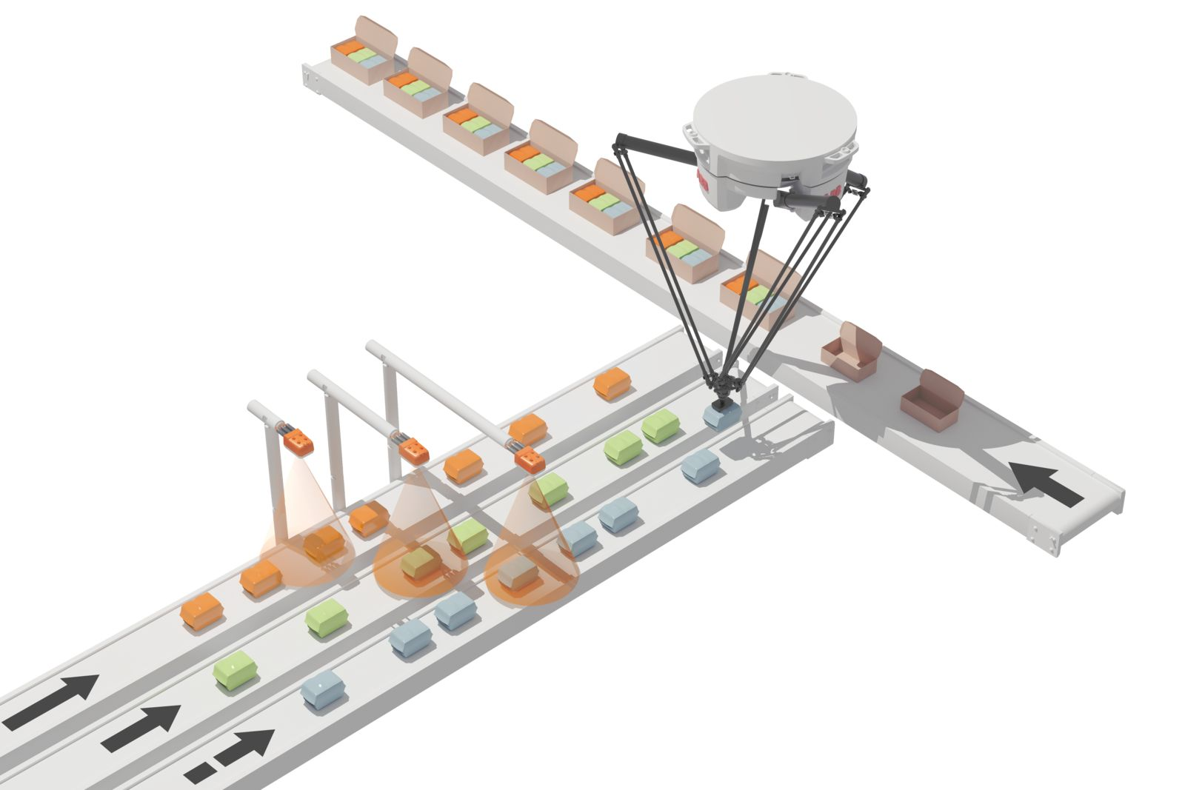
mappPick-and-Placeを使えば、数回クリックするだけでアプリケーションをセットアップ(Image: B&R)
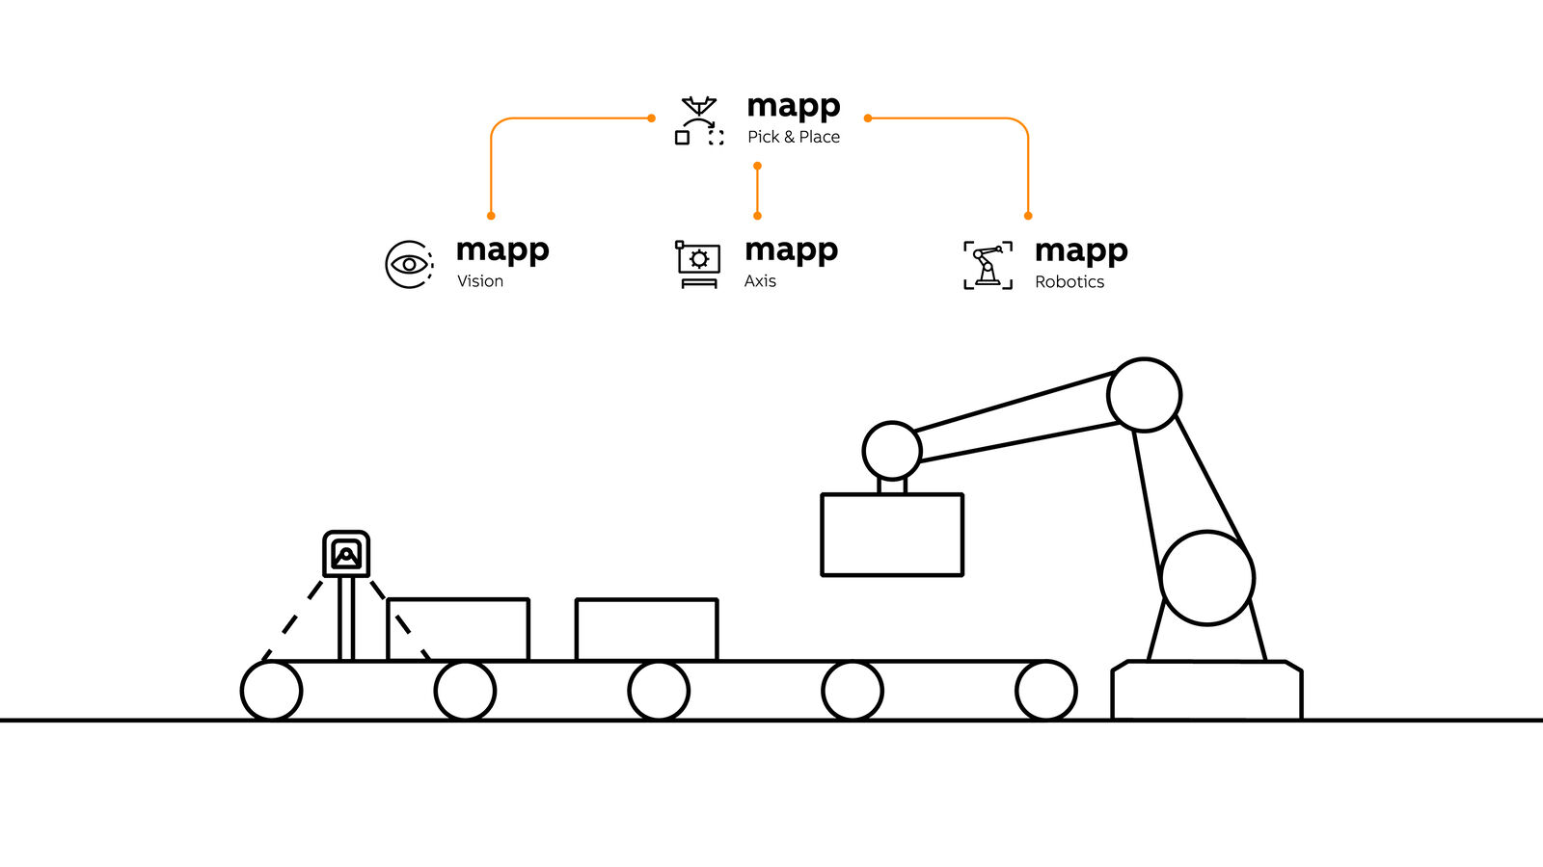
mappコンポーネントは互いに必要な情報をすべて自動で交換する(Image: B&R)

B&Rについて
ABBグループの一員であるB&Rは、オーストリアに本社を置く産業オートメーションのグローバルリーダーです。 B&Rは、最先端のテクノロジーと先進的なエンジニアリングを組み合わせ、あらゆる産業のお客様に、マシンおよびファクトリーオートメーション、モーションコントロール、HMI、統合型安全技術など、トータルソリューションを提供しています。OPC UA、POWERLINK、openSAFETYなどのIIoT通信規格やAutomation Studioソフトウェアにより、B&Rは常にオートメーションエンジニアリングの未来を再定義しています。よりいっそうの工程簡素化と、お客様の期待を超えたいというコミットメントに支えられ、B&Rは産業オートメーションの最前線を走り続けています。
より詳細な情報については、www.br-automation.com/ja をご覧ください。

